中图分类号：TN492
学 号：ZY2402113


专业硕士学位开题报告

基于RISC-V的软硬件协同及编译

作者姓名 蒋一平
学科专业 电子信息
指导教师 李洪革 教授，李丽 副教授
培养院系 电子信息工程学院

目 录
1. 论文选题依据 1
1.1 论文选题的意义 1
1.2 国内外研究现状分析 2
1.2.1 处理器架构发展现状 2
1.2.2 RISC-V 软硬件协同研究现状 3
1.2.3 RISC-V编译器发展现状 4
2. 论文研究方案 4
2.1研究目标及内容 5
2.2 拟解决的关键问题及难点 5
2.2.1 基础硬件平台构建难点 5
2.2.2 Linux系统移植与驱动开发难点 6
2.2.3 编译器优化难点 6
2.3 拟采用的研究方法、技术路线 6
2.3.1 硬件基础平台设计 7
2.3.2 Linux系统移植及驱动开发 8
2.3.3 编译器的优化 11
3. 预期达到的目标及考核指标 13
3.1 硬件平台构建考核指标 13
3.2 Linux系统移植考核指标 13
3.3 编译器优化考核指标 13
4．论文工作计划 14
5．主要参考文献 15

- 论文选题依据
1.1 选题意义
近年来，开源指令集架构（Instruction Set Architecture, ISA）RISC-V凭借其开放、可扩展、免授权费等核心特性，迅速成为全球处理器架构领域的研究热点，受到学术界与工业界的广泛关注^{[1-2]}。在“中国智造”战略深入推进、自主可控技术体系加速构建的背景下，RISC-V为我国摆脱对传统授权架构（ARM等）的依赖、构建安全可控的芯片技术体系提供了历史性机遇。随着RISC-V基金会的大力推动以及NVIDIA、Google等国际企业与众多顶尖高校的积极参与，其硬件生态正逐步完善^{[3]}。然而，作为一套指令集架构，RISC-V能否真正走向产业化与大规模应用，关键在于其是否能够构建成熟、稳定的软件生态。在软件生态中，操作系统与编译器是两大核心支柱：操作系统为应用程序提供统一的运行环境与资源管理，编译器则承担着将高级语言高效映射到具体指令集的关键作用，二者共同决定了RISC-V在实际应用中的性能表现与开发体验。
为使RISC-V处理器在嵌入式、服务器、边缘计算等复杂场景中得到广泛应用，必须为其提供可靠且功能丰富的操作系统支持^{[4]}。当前主流的商用操作系统如Windows、macOS等，虽然功能强大、生态完善，但其内核闭源、高度商业化的特性使其难以根据特定硬件进行深度定制与优化，尤其在适配新兴指令集架构时面临较高的移植门槛与授权限制。相比之下，Linux作为一款开源、模块化、高度可移植的操作系统，其内核代码开放、架构中立，具备良好的跨平台适配能力，已在x86、Arm、PowerPC等多种体系结构上得到广泛应用，并拥有成熟的驱动生态与丰富的开发工具^{[5-7]}。此，选择Linux作为RISC-V的操作系统载体，不仅能充分利用其开源特性实现针对RISC-V指令集的深度优化与定制，还能复用其庞大的开源软件资源，显著提升RISC-V系统的功能完整性与开发效率，从而加速其在实际场景中的落地与应用^{[8]}。正因如此，能否稳定运行Linux并获得完善的驱动与软件支持，已成为衡量RISC-V生态系统成熟度及其走向产业化的重要标志^{[9]}。在编译器与工具链方面，GNU 工具链（GCC、Binutils、Glibc）和 LLVM 等主流编译器已陆续完成对 RISC-V 的正式支持^{[10-11]}。在此基础之上，如何选择适合的编译器、优化等级，以及如何合理配置编译选项，便成为提升RISC-V软件性能的关键问题。
从硬件实现路径来看，FPGA 由于具备可重构、可观测性强和开发周期短等特点，是验证新型处理器架构和 SoC 原型系统的主流平台^{[12-13]}。本课题拟在FPGA上构建一个具备较完整外设的平台级 RISC-V SoC，并在其上完成Linux操作系统的移植及软件开发，实现一个可稳定运行的软硬件协同原型；同时，针对RISC-V指令集特性，对GCC/LLVM等编译工具链进行配置分析与优化实践，实现编译时间、代码尺寸和运行效率等的多维度协同优化。本课题的整体研究路径如图1所示，最终旨在通过从底层硬件平台到上层操作系统及编译工具的完整实践，验证RISC-V架构在复杂嵌入式场景下的可行性，并为基于开放指令集的自主可控系统开发提供一套可参考的实现方案与性能优化依据。
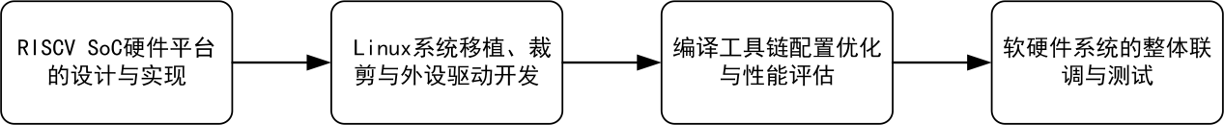
图1 RISC-V软硬件协同系统构建流程图
1.2 国内外现状分析
1.2.1 处理器架构发展现状
处理器作为计算机系统的核心部件，其发展大致经历了几个阶段：早期以8/16位单片机为代表，计算与存储资源有限，多采用汇编语言直接控制硬件，尚不具备运行操作系统的条件；随后随着半导体工艺和集成度的提升，32 位处理器开始普及，出现了支持C言开发、可运行简单操作系统的单核处理器；近年来，处理器进一步向高集成度的片上系统（SoC）方向发展，通过将处理器核心与内存控制器、高速互连总线、各类外设接口及专用加速单元进行一体化集成，为运行Linux等复杂操作系统提供了硬件基础，也更好地支撑起服务器、边缘计算、高性能嵌入式等领域对算力、功能完整性和开发效率的综合需求。在这一进程中，处理器架构的选择尤为关键，当前在诸多应用领域中广泛采用的架构主要包括ARM、x86，以及近年来快速发展的开源架构 RISC-V等^{[14]}。
ARM架构由ARM公司（原Acorn计算机公司）提出并设计，是典型的精简指令集（RISC）架构，ARM公司本身专注于处理器 IP 的设计与授权，而不直接生产芯片。各半导体厂商获得授权后自主开发，形成系列化的 ARM SoC 产品。目前，ARM 在移动终端和嵌入式市场形成了庞大的产业生态。在国内，华为海思基于ARM v8指令集成功研发并量产了面向不同应用场景的多种处理器，例如面向移动端的麒麟系列芯片，面向深度学习领域的昇腾系列芯片等。
而 RISC-V指令集架构最初由加州大学伯克利分校（UC Berkeley）的研究团队于2010年提出，其完全开源、可自由扩展的指令集规范，为学术界和产业界提供了前所未有的设计自由，吸引了全球众多研究机构与企业积极参与其生态建设，并随之涌现出了众多基于RISC-V的处理器内核设计。UC Berkeley开发的Rocket Core、ETH Zurich的CVA6等开源项目，以及SiFive、Andes等公司的商业RISC-V IP核，为RISC-V的普及奠定了硬件生态基础。2019年，Zaruba等人基于22nm FDSOI工艺实现了支持Linux的64位RISC-V处理器Ariane，其主频可达1.7 GHz^{[12]}。2023年，Benini团队提出的HULK-V SoC集成了64位RISC-V主核与8核RISC-V可编程多核加速器，在22nm FDX工艺下以仅250 mW的功耗支持完整Linux启动，并集成了面向异构计算的并行编程模型，实现主机与加速器间的高效任务协同，展现了RISC-V在低功耗高性能SoC设计中的可行性与潜力^{[15]}。国内方面，平头哥、芯来科技等企业也推出了一系列RISC-V处理器IP，体现了国内在自主可控技术路径上的积极探索。
1.2.2 RISC-V软硬件协同研究现状
随着RISC-V硬件生态的逐步成熟，其软件生态的建设，已成为推动该架构走向实际应用的关键环节。而FPGA凭借其高度的可重构性与快速原型验证能力，已成为众多RISC-V原型SoC首选的部署与调试平台，许多研究团队将自主设计的RISC-V SoC在FPGA上实现，并在此基础上开展软件生态建设工作^{[16-18]}。2020年，Miura等人提出面向低成本FPGA的RVSoC方案。该系统在Artix-7 FPGA上集成RV32IMAC软核与必要外设，以精简的SoC结构完成了从Bootloader到Linux根文件系统的完整启动，验证了在资源受限FPGA上构建可移植RISC-V Linux计算机系统的可行性^{[19]}。2022年，Kurth等人提出了一个基于FPGA构建的全栈开源异构计算研究平台，该平台在FPGA上集成64位ARMv8主机处理器与32位多核RISC-V加速器，通过混合指令集架构实现数据共享，并提供了包含Linux操作系统、LLVM-based异构编译工具链及统一编程接口的完整软件栈，为软硬件协同的异构计算探索提供了高精度、可编程的原型验证环境^{[20]}。2023年，Sajin等人设计了一款支持RV64IMAFDC扩展的64位乱序超标量RISC-V处理器内核，该设计实现了多核扩展能力，并在Xilinx Virtex‑7与Kintex UltraScale系列FPGA平台上构建了包含标准外设的SoC，完成了从引导加载程序到定制Linux系统启动的全流程验证，该工作为高性能RISC-V应用级处理器的软硬件协同设计与工程实现提供了重要范例^{[21]}。2025年，Zoni等人提出了一个基于FPGA的开源软硬件研究框架，该框架在IoT级RISC-V SoC上集成了处理器核及配套的DFS、TRNG与定时器等安全硬件模块，并提供了FreeRTOS支持，实现了从配置、仿真测量的全流程自动化，展现了基于开源RISC-V SoC构建安全研究软件生态的最新进展^{[13]}。
1.2.3 RISC-V编译器发展现状
在软件生态方面，编译器也是十分关键的一环，其对代码性能、程序的运行功耗大小有关键的影响^{[22]}。由自由软件基金会（FSF）发起、作为GNU计划核心组件的GCC（GNU Compiler Collection），以及由伊利诺伊大学厄巴纳-香槟分校（UIUC）发起并发展的现代编译器框架Clang/LLVM等提供的官方支持，，基于RISC-V的软件开发已具备稳定的编译工具链基础^{[10][11]}。在此之上，如何针对RISC-V特性进行编译器的配置与优化，便成为提升软件性能的核心问题。2020年，Poorhosseini等人提出了一套面向 RISC-V 生态的编译器基准测试框架，在多种 ISA 配置和优化等级下系统对比了GCC与Clang/LLVM 在编译时间、生成二进制体积、指令数量以及执行时间等维度的差异。实验结果表明，LLVM在约88%的实验中具备更快的编译速度，而两者生成代码体积在94% 的测试中相差不超过5%，执行时间方面整体则由GCC略占优势^{[23]}。2024年，Nikiema等人从可靠性角度研究了编译优化对RISC-V处理器内核的影响，基于故障注入实验比较不同优化等级下错误率与失效行为分布，结果表明编译选项不仅影响性能，还会显著改变系统对软错误的敏感度，因此在安全关键与实时系统中需要在性能与可靠性之间对编译优化策略进行权衡^{[24]}。
可以看出，当前国内外研究多聚焦于RISC-V处理器设计、Linux基础移植或单一外设的支持，而在FPGA平台上实现软硬件协同、并面向复杂嵌入式场景（如图形显示与专用加速）开展全栈系统构建与编译优化的系统性研究仍相对较少。基于此，本课题将在现有基础上进一步拓展，不仅完成RISC-V SoC的Linux移植，更将深入集成显示驱动外设、NPU加速器等复杂外设，实现图形化交互与异构计算能力，并在此基础上开展针对RISC-V指令集的编译器全栈优化，构建一个面向智能边缘场景的高集成度、可定制、性能可调的软硬件协同原型系统。
2．论文研究方案
2.1 研究目标及研究内容
本课题旨在基于FPGA设计并实现一款RISC-V SoC，集成实验室自研RISC-V CPU及关键外设，并完成从Linux系统的完整移植到编译器配置与优化的全栈软件实现。最终构建一个软硬件协同的RISC-V SoC原型平台，并通过编译工具链的针对性优化，提升系统的整体性能与代码执行效率。本课题的整体开发流程如图2所示:
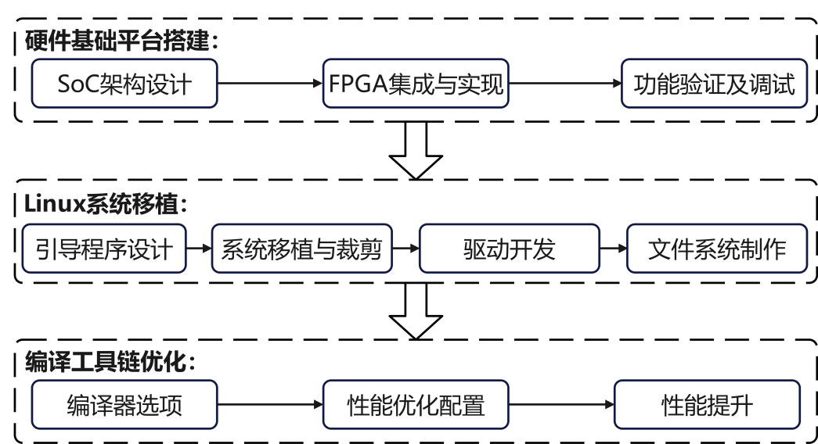
图2 RISC-V软硬件协同及编译系统开发流程图
2.2 拟解决的关键问题及难点
本课题旨在在实现一个基于FPGA的软硬件协同RISC-V SoC平台，并进行编译工具链的优化。现将拟解决的关键问题及技术难点总结如下：
2.2.1 硬件基础平台构建难点
（1）Linux操作系统在RISC-V平台上的移植与裁剪：如何将功能庞大的Linux内核适配到自研的RISC-V SoC上，并在保证系统稳定运行的前提下，实现内核的极致精简。
技术难点：在启动流程方面，需开发支持RISC-V SBI（Supervisor Binary Interface）调用的引导程序（Bootloader），并确保其能与定制硬件正确交互；在内核配置与裁剪方面，需深入理解Linux内核的架构与配置系统，针对目标硬件移除冗余模块，平衡Linux内核体积、启动速度与功能完整性。
（2）外设驱动程序的开发与集成：如何为自研或定制外设（如图像显示控制器、NPU等）开发稳定、高效的Linux内核驱动。
技术难点：首先，需根据外设类型选择合适的Linux驱动框架（如DRM/KMS用于显示，Misc或Platform用于加速器），并实现与硬件寄存器的正确交互。除此以外，对于高性能外设，需设计合理的中断处理例程与DMA传输机制，以提升I/O效率并降低CPU负载。
2.2.2 Linux系统移植与驱动开发难点
（1）Linux操作系统在RISC-V平台上的移植与裁剪：如何将功能庞大的Linux内核适配到自研的RISC-V SoC上，并在保证系统稳定运行的前提下，实现内核的极致精简。
技术难点：在启动流程方面，需开发支持RISC-V SBI（Supervisor Binary Interface）调用的引导程序（Bootloader），并确保其能与定制硬件正确交互；在内核配置与裁剪方面，需深入理解Linux内核的架构与配置系统，针对目标硬件移除冗余模块，平衡Linux内核体积、启动速度与功能完整性。
（2）外设驱动程序的开发与集成：如何为自研或定制外设（如图像显示控制器、NPU等）开发稳定、高效的Linux内核驱动。
技术难点：首先，需根据外设类型选择合适的Linux驱动框架（如DRM/KMS用于显示，Misc或Platform用于加速器），并实现与硬件寄存器的正确交互。除此以外，对于高性能外设，需设计合理的中断处理例程与DMA传输机制，以提升I/O效率并降低CPU负载。
2.2.3 编译器优化难点
编译工具链的配置优化与性能评估：如何针对实验室自研RISC-V CPU，对GCC编译器进行配置与优化，以实现编译效率、代码体积与执行性能的多目标平衡。
技术难点：需系统分析不同优化等级（-O1/-O2/-O3/-Os等）与架构相关选项（-march/-mtune等）对RISC-V代码生成的影响，尤其是其对指令级并行性、流水线效率及代码密度的调控机制。此外，还需设计合理的基准测试集与评估模型（如CoreMark、Dhrystone及实际负载），从编译时间、代码大小、执行速度、功耗等多维度评估优化效果。最终，需结合具体硬件特性（如是否支持扩展指令、缓存大小等），探索编译器选项与系统性能之间的跨层关联性，实现从指令集到系统级的协同优化。
2.3 拟采用的研究方法、技术路线
本课题旨在在实现一个基于FPGA的软硬件协同RISC-V SoC平台，并进行编译工具链的优化。现将拟解决的关键问题及技术难点总结如下：
2.3.1 硬件基础平台构建
该SoC的预期设计结构如图3所示。系统以AXI（Advanced eXtensible Interface）总线作来连接CPU、内存控制器及各类外设，以此来实现CPU对外设寄存器的配置以及内存与外设间的大批量数据传输。
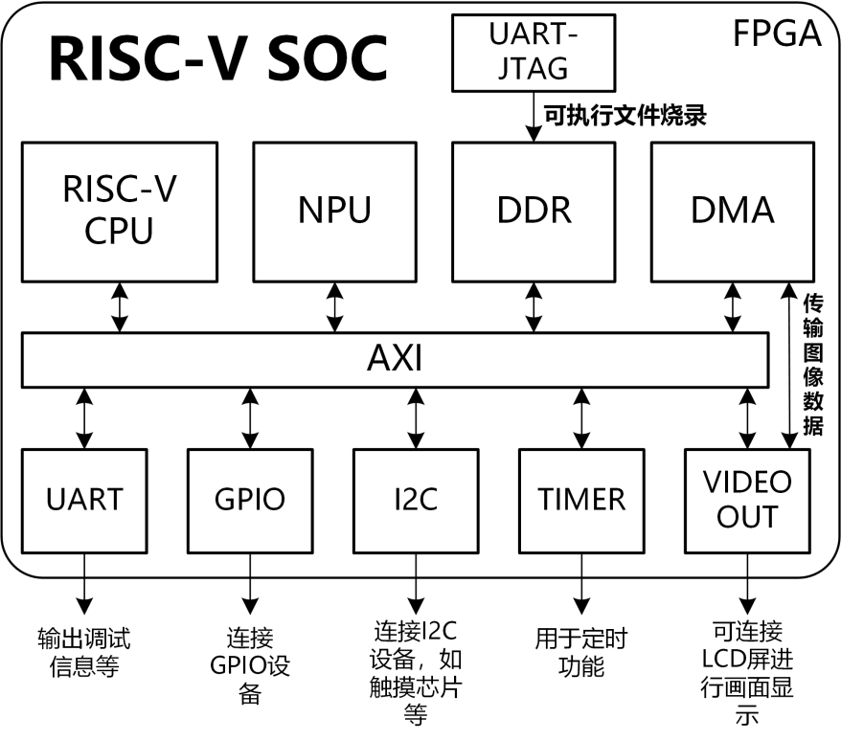
图3 RISC-V-SOC架构
在外设方面，该SoC预期配置的外设及功能如下：
中断控制器：负责管理多个外设的中断请求，并将其路由至CPU核心。
UART：作为系统核心调试与信息输出控制台，是Bootloader及系统启动后的关键人机接口。
图像显示/触摸模块：用于实现基本的图形输出与显示能力，支持图形化人机交互界面的开发与验证，并为进一步的图形应用（如嵌入式GUI、轻量级图像处理）提供硬件支持。将使用DMA，图像输出模块等外设构成该框架，使SoC能够驱动LCD屏幕的显示和触摸功能。
NPU或专用加速器：用于探索面向智能边缘计算的异构计算架构，验证RISC-V主核与专用加速器间的任务协同机制。
此外，SoC还将集成定时器、GPIO等必要外设，以构建一个功能支持全面的RISC-V SoC。
2.3.2 Linux系统移植及驱动开发
Linux系统的组成和构建流程如图4所示，其由Bootloader、Linux内核、文件系统和设备树逐步编译连接构成^{[25-26]}。软件方案将围绕引导程序、Linux内核、文件系统和设备树展开设计与实现，并最终通过统一的构建脚本Makefile完成系统镜像的联合编译与集成，以构建一个可在FPGA SoC上稳定启动并运行的完整嵌入式Linux系统，并进行上板验证与调试。对于Linux各部分的功能作用及设计方案如下：
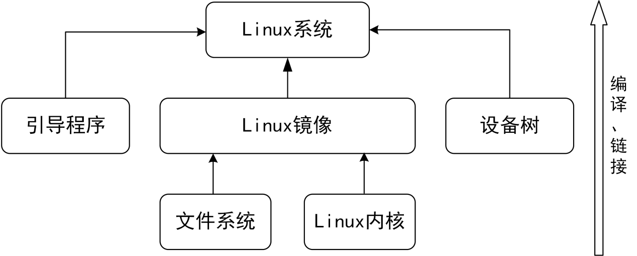
图4 Linux系统的组成及构建流程
（1）引导程序设计
引导程序是CPU复位后执行的第一段代码，其核心任务是为Linux内核的启动准备基础运行环境^{[27]}，具体包括：在启动早期初始化内存、串口等关键硬件，为RISC-V SoC配置裸机环境，建立必要的异常处理机制，并支持后续Linux系统所需的SBI调用。在完成必要的准备工作后，引导程序会将控制权转交给Linux内核，由Linux内核继续执行后续的系统启动流程。
在嵌入式Linux系统的开发中，U-Boot因其功能强大、生态完善、支持多种启动媒介和丰富外设而成为最常用的通用引导程序^{[28]}。然而，在基于FPGA的 RISC-V SoC开发中，由于时序约束和资源限制，CPU等关键模块的运行频率通常较低。若直接采用功能完备的U-Boot，其代码规模较大、执行路径复杂，不仅会占用较多的存储资源，更可能因执行效率较低而显著延长启动时间，影响整体系统性能与调试效率。
因此，针对本课题在FPGA上构建的特定RISC-V SoC，计划不采用U-Boot，而是自主开发一个轻量级、定制化的引导程序，以实现高效的启动效率以及对定制硬件的精准控制。该引导程序将严格围绕本SoC的实际需求进行设计，仅实现最必要的硬件初始化、内存设置以及内核加载功能，从而确保启动过程的高效和可靠，并为后续软件层的优化奠定更简洁的底层基础。
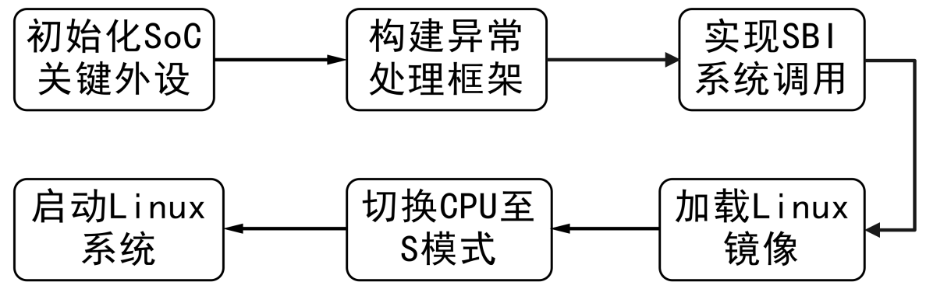
图5 RISC-V引导程序执行流程图
图5为待编写的引导程序执行流程，其主要完成了：（1）设置中断入口程序：配置RISC-V的中断向量寄存器，使其指向统一的中断处理入口，为所有中断建立标准化的上下文保存与恢复机制。（2）初始化关键外设：初始化UART串口，提供调试输出与控制台交互能力；并对中断控制器、定时器等必要外设进行基础配置。（3）构建异常处理框架：建立可扩展的异常分发机制，注册异常处理函数，实现对除零错误、非对齐访问等行为的支持。（4）实现SBI系统调用：在裸机状态下实现最小化SBI接口服务，处理来自Linux内核的控制台I/O、定时器设置等请求，为操作系统提供标准硬件接口。（5）加载Linux映像：将压缩的Linux内核二进制文件置入目标内存区域，并准备启动参数。（6）启动Linux：配置异常委托寄存器，并跳转至Linux内核入口，交由Linux完成后续的启动步骤。
（2）Linux内核移植和裁剪
Linux作为广泛应用于嵌入式系统的高性能开源OS，功能极其丰富与模块化。如图6所示，Linux内核集成了进程管理、内存管理、文件系统、设备驱动、网络协议栈及多种调试文件系统等功能模块^{[29]}。这些组成部分衔接了应用层与硬件层，并通过系统调用为应用开发者提供了丰富的功能支持。这在为各类嵌入式平台的开发提供强大、统一支持平台的同时，也带来了显著的功能冗余。对于本课题将Linux移植到资源受限的FPGA RISC-V SoC这一特定场景，内核的体积、启动时间与运行时CPU占用均面临严格约束。直接使用未经裁剪的标准内核会导致启动时间过长、CPU占用过高而卡顿等问题。
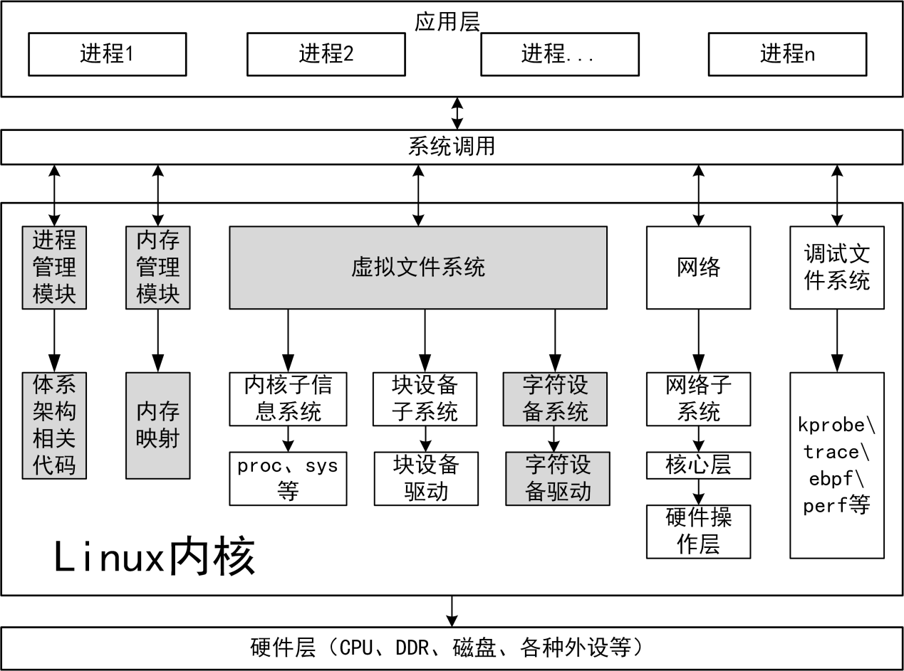
图6 Linux内核的组成
因此，内核裁剪是移植工作的关键环节。该课题将基于Linux内核官方支持的menuconfig等配置工具^{[30]}，进行系统性的功能精简。裁剪原则是：在确保系统核心功能（如虚拟内存管理、必要外设驱动等）与目标硬件匹配的前提下，最大限度地移除非必要模块。具体措施包括但不限于：(1)移除本平台未使用的架构、驱动与文件系统支持；(2)关闭调试、性能分析等开发阶段特性；(3)优化内核内置参数（如时钟频率、进程数量上限）；(4) 针对RISC-V架构选择或定制最紧凑的编译选项。最终目标是生成一个体积小巧、启动快速、且能稳定支持后续应用开发的最小化内核镜像，以适应FPGA平台的资源特性和本SoC的设计目标。
（3）驱动开发及设备树编写
驱动程序是连接操作系统与硬件设备之间的关键桥梁，负责管理和抽象底层硬件，为上层应用程序提供统一、标准化的访问接口。在该SoC中，对于UART等通用外设，可直接启用并配置Linux内核自带的成熟驱动。而对于中断控制器、图像显示模块、以及专用的NPU/加速器等关键外设，由于内核缺乏原生支持或现有驱动与自研硬件不兼容，需基于Linux设备驱动框架（如Platform Driver、Accelerator Framework等）自行开发相应的内核驱动^{[31]}。
驱动开发将遵循以下流程：首先，在设备树中准确描述硬件资源（如寄存器地址、中断号）；其次，依据外设功能特性，实现必要的初始化、寄存器读写、中断处理及DMA传输等核心操作；最后，确保驱动能正确集成至内核。通过为外设提供稳定、高效的驱动支持，能使Linux系统能够完整识别并充分利用SoC的全部外设，为上层应用提供可靠服务。
（4）文件系统制作
文件系统是操作系统用于组织、存储和管理存储设备上数据的一种机制，它为用户和应用程序提供了文件存取、目录结构及权限控制等基本服务。在嵌入式Linux中，常见的根文件系统方案包括BusyBox、面向嵌入式优化的Buildroot，以及功能更完整的Yocto项目。
综合考虑资源占用、构建效率和功能完整性，本课题将采用BusyBox结合手动构建的方式制作初始根文件系统。BusyBox集成了众多常用Linux工具的精简实现，能以极小的体积提供必要的命令行环境与系统服务^{[32]}。我们将在此基础上，根据目标应用需求，补充必要的库文件（如Glibc）、设备节点与启动脚本，最终生成一个精简、高效且可定制的根文件系统镜像，为Linux系统提供稳定可靠的运行基础。
（5）整体联调
在完成前述各模块的开发与配置后，将编写统一的Makefile脚本，对引导程序、Linux内核以及根文件系统进行自动化整体编译与打包，最终生成一个可供烧录的完整系统镜像文件。该镜像将通过JTAG接口下载至SoC进行系统级调试与验证，并在此基础上编写应用程序以验证系统各功能的正确性与稳定性。
2.3.3 编译器的优化
编译器作为连接高级语言与目标指令集的桥梁，其优化配置直接影响软件在代码体积、执行效率、功耗及编译速度等方面的综合表现。本课题的编译器优化工作将对不同编译器对代码体积、代码运行效率、编译速度的优化程度进行评估，针对不同软件组件（如引导程序、Linux内核、根文件系统工具、用户态应用程序）的特点与需求，实施差异化的编译选项配置，旨在实现软件方面的全栈性能提升。其预期的工作内容如下：
（1）编译器的选择
本课题将选择GCC作为研究的编译器工具链^{[33]}。GCC作为历史最悠久、生态最成熟的开源编译器，对RISC-V架构的官方支持起步早、稳定性高，生成的代码在性能和可靠性方面经过了广泛工业验证，尤其在嵌入式领域中，其在代码体积优化方面表现卓越，常被用于Bootloader及资源高度受限的系统内核编译。而LLVM/Clang作为现代编译器基础设施的代表，具有模块化设计、编译速度快等优势^{[34]}，对C/C++语言标准的支持更为前沿。通过系统研究GCC编译器在相同RISC-V硬件平台上的编译速度、代码密度与运行性能表现，本研究可为不同软件组件提供科学的编译器及编译配置的选型依据，从而支撑全栈软件的效率与性能优化。
（2）优化配置
本课题的编译器优化配置将采用系统化的实验方法进行。首先基于选定的编译器，通过测试其标准优化等级（如-O0、-O1、-O2、-O3、-Os等）在目标平台上的综合表现，选定一个在性能、代码体积和编译时间上相对均衡的等级作为基线。在此基础上，深入分析更高级优化等级（如-O3）所引入的增量编译选项，理解其优化机理。为高效探索海量编译选项组合，将设计并实现自动化测试平台，该平台能够在基线配置上自动生成、编译并测试包含不同增量选项组合的候选配置。
优化过程将采用多目标优化思路，以提升性能（如CoreMark得分）、降低代码体积、缩短编译时间、控制功耗为核心优化目标。通过组合消除法等手段缩减测试空间，并运用帕累托最优算法对实验结果进行分析，筛选出在多个相互制约的目标间达到最佳平衡的编译选项组合^{[35]}，从而得到针对本课题RISC-V SoC硬件特性的定制化优化配置。
（3）性能测试
为全面评估不同编译器及优化配置的实际效果，将构建多层次的性能测试体系。将移植并运行CoreMark基准测试程序至本课题搭建的RISC-V SoC平台，通过其迭代次数得分精确量化CPU的整数运算与内存访问性能。在系统层面，将精确测量Linux内核的启动时间，即从引导加载程序跳转至内核入口点到系统完成初始化并进入用户空间的总耗时，以此评估优化对系统启动速度的影响。
此外，测试体系还将涵盖编译效率与资源占用评估，包括记录完整系统镜像或关键组件的编译时间，并分析生成的可执行文件（如内核镜像、根文件系统工具）的代码段和数据段大小。在条件允许的情况下，还将探索通过板级测量或仿真估算，评估不同编译配置对系统动态功耗的影响。通过上述多维度的测试数据，综合评判优化策略的有效性，并为最终确定最优编译配置提供实证依据。
3.预期达到的目标及考核指标
本课题旨在构建一个基于FPGA的RISC-V SoC软硬件协同原型平台，并围绕该平台完成编译器工具链的系统性评估与优化。预期达成的具体目标及可量化考核指标如下：
3.1 硬件平台构建考核指标
目标：在Kintex Ultrascale XCKU 060 FPGA平台上，集成包含实验室自研RISC-V处理器、存储控制器、AXI总线及必要外设（UART、显示控制器、NPU）的SoC。
考核指标：构建的RISC-V SoC在FPGA上实现收敛，不出现时序违约，各外设能正常工作。
3.2 Linux系统移植考核指标
目标：成功移植Linux操作系统至RISC-V SoC，并能通过Linux驱动所有
外设。
考核指标：
（1）在Kintex Ultrascale XCKU 060 FPGA平台搭建的SoC上，当CPU主频为100MHz时，系统能从Bootloader到Linux完整启动，并能通过Linux驱动SoC的各个外设，除此以外，在裁剪后的Linux系统的大小要控制在3~4MB以内，系统启动时间能控制在10s左右。
编写应用程序在Linux上运行，通过Linux调度各个外设协同工作（图形交互模块、NPU等），并通过LCD显示屏进行演示。
3.3 编译器优化考核指标
目标：完成GCC与LLVM/Clang针对实验室自研RISC-V CPU的多维度性能对比，并针对本SoC硬件特征得出定制化的编译优化配置方案。
考核指标：
（1）完成两款编译器在不同优化选项配置下，对CoreMark、Linux内核编译的编译时间、生成代码体积（text段大小）、CoreMark运行评分的对比测试数据。
（2）提出至少一套经实验验证的优化编译选项组合。相较于标准的优化配置，能在CoreMark性能评分上提升不低于5%，Linux系统启动时间优化10%，且代码体积减少10%~20%。
4. 论文工作计划
时间 | 计划
2025.12~2026.2 | 在FPGA上搭建SOC框架并集成显示模块、NPU等外设，并确保正常工作
2026.3~2026.4 | 编写基于RISC-V SOC的引导程序，并进行测试，为移植Linux做好环境准备
2026.5~2026.7 | 对Linux内核进行裁剪和配置，制作文件系统，并进行系统的整体集成和测试
2026.8~2026.9 | 编写RISC-V SoC各外设的Linux驱动，并编写应用程序进行测试，确保能通过Linux驱动所有外设能正常工作
2026.10~2027.12 | 对GCC编译器进行优化工作，并进行相应测试
2027.1~2027.4 | 撰写毕业论文，制作PPT
2027.5 | 毕设答辩

5．主要参考文献
[1] Lee Y, Waterman A. An agile approach to building RISC-V microprocessors[J]. IEEE Micro, 2016, 36(2): 8–20.
[2] 刘畅，武延军，吴敬征，赵琛. RISC-V指令集架构研究综述[J]. 软件学报，2021，32(12)：3992–4024.
[3] Tovar B, Yee C, Ng R, et al. Survey of RISC-V pipelines and testers[A]. In: 2025 IEEE 15th Annual Computing and Communication Workshop and Conference (CCWC) [C]. Las Vegas, NV, USA: IEEE, 2025: 885–895.
[4] Graaf B S, Lormans M, Toetenel W J. Embedded software engineering: the state of the practice[J]. IEEE Software, 2003, 20(6): 61–69.
[5] Bristot de Oliveira D, Casini D, Cucinotta T. Operating system noise in the Linux kernel[J]. IEEE Transactions on Computers, 2023, 72(1): 196–207.
[6] Reghenzani F, Massari G, Fornaciari W. The real-time Linux kernel: a survey on PREEMPT_RT[J]. ACM Computing Surveys, 2019, 52(1): 1–36.
[7] Su Y, Liu Y S, Sun L, et al. Research on evaluation of Linux in aerospace based on improved FAHP[J]. Journal of Physics: Conference Series, 2019, 1213(5): 052060.
[8] Mogosanu L, Carabas M, Condurache C, et al. Evaluating architecture-dependent Linux performance[A]. In: Proceedings of the 20th International Conference on Control Systems and Computer Science (CSCS 2015) [C]. Bucharest, Romania: IEEE, 2015: 499–505.
[9] Mezger B W, Santos D A, Dilillo L, et al. A survey of the RISC-V architecture software support[J]. IEEE Access, 2022, 10: 51394–51411.
[10] Riedel S, Schuiki F, Scheffler P, et al. Banshee: a fast LLVM-based RISC-V binary translator[A]. In: Proceedings of the 2021 IEEE/ACM International Conference on Computer-Aided Design (ICCAD) [C]. Munich, Germany: IEEE, 2021: 1–9.
[11] Gao Y, Qian W, Cui E. RISC-V ISA extension toolchain supports: a survey[A]. In: Proceedings of the 4th International Conference on Computing, Networks and Internet of Things (CNIOT 2023) [C]. Xiamen, China: ACM, 2023: 924–929.
[12] Zaruba F, Benini L. The cost of application-class processing: energy and performance analysis of a Linux-ready 1.7-GHz 64-bit RISC-V core in 22-nm FDSOI technology[J]. IEEE Transactions on Very Large Scale Integration (VLSI) Systems, 2019, 27(11): 2629–2640.
[13] Zoni P, Galimberti A, Galli D. An FPGA-based open-source hardware-software framework for side-channel security research[J]. IEEE Transactions on Computers, 2025, 74(6): 2087–2100.
[14] Pérez-Cerrolaza J, Balbastre P, Mezzetti E, et al. Virtualization technology for dependable embedded systems: a survey for transportation and industrial domains[J]. ACM Computing Surveys, 2025, 58(4): 1–37.
[15] Valente L, Tortorella Y, Sinigaglia M, et al. HULK-V: a heterogeneous ultra-low-power Linux capable RISC-V SoC[A]. In: Proceedings of the 2023 Design, Automation & Test in Europe Conference & Exhibition (DATE)[C]. Antwerp, Belgium: IEEE, 2023: 1368–1373.
[16] Zuckerman J, Mantovani P, Giri D, Carloni L P. Enabling heterogeneous, multicore SoC research with RISC-V and ESP[C]. In: Proceedings of the 6th Workshop on Computer Architecture Research with RISC-V (CARRV 2022)[C]. New York, USA, 2022.
[17] 齐乐，常轶松，陈欲晓，等. 基于SoC-FPGA的RISC-V处理器软硬件系统级平台[J]. 计算机研究与发展，2023，60(6)：1204–1215.
[18] Balkind J, Schaffner M, Lim K, et al. OpenPiton+Ariane: the first open-source, SMP Linux-booting RISC-V system scaling from one to many cores[A]. In: Proceedings of the Workshop on Computer Architecture Research with RISC-V (CARRV 2019) [C]. New York, USA, 2019: 1–6.
[19] Miura J, Miyazaki H, Kise K. A portable and Linux capable RISC-V computer system in Verilog HDL[EB/OL]. arXiv:2002.03576, 2020-02-10.
[20] Kurth A, Forsberg B, Benini L. HEROv2: full-stack open-source research platform for heterogeneous computing[J]. IEEE Transactions on Parallel and Distributed Systems, 2022, 33(12): 4368–4382.
[21] Sajin S, Garag S S, Phegade A, et al. Design of a multi-core compatible Linux bootable 64-bit out-of-order RISC-V processor core[A]. In: Proceedings of the 36th International Conference on VLSI Design (VLSID 2023)[C]. IEEE, 2023: 42–47.
[22] Park C, Han M, Lee H, Kim S W. Performance comparison of GCC and LLVM on the EISC processor[A]. In: Proceedings of the 2014 International Conference on Electronics, Information and Communications (ICEIC)[C]. 2014: 1–2.
[23] Poorhosseini M, Nebel W, Grüttner K. A compiler comparison in the RISC-V ecosystem[A]. In: Proceedings of the 2020 International Conference on Omni-layer Intelligent Systems (COINS)[C]. IEEE, 2020: 1–6.
[24] Nikiema P R, Traiola M, Kritikakou A, et al. Special Session: Impact of compiler optimizations on the reliability of a RISC-V-based core[A]. In: Proceedings of the 2024 IEEE International Symposium on Defect and Fault Tolerance in VLSI and Nanotechnology Systems (DFT)[C]. 2024: 1–6.
[25] 匡豪丰. 基于龙芯2K1000的嵌入式Linux系统移植和驱动程序设计[D]. 哈尔滨工业大学, 2023.
[26] 王朴. 基于龙芯1E的实时Linux系统移植与裁剪[D]. 中国科学院大学, 2021.
[27] Ruiz-de-Clavijo Vázquez P, Cano-Quiveu G, Juan-Chico J, et al. NanoBoot: a field-programmable gate array/system-on-chip hardware boot loader for IoT devices [J]. Electronics, 2024, 13(18): 3731.
[28] Haj-Yahya J, Wong M M, Pudi V, et al. Lightweight secure-boot architecture for RISC-V system-on-chip[A]. In: Proceedings of the 20th IEEE International Symposium on Quality Electronic Design (ISQED)[C]. Santa Clara, CA, 2019: 216–223.
[29] Ren X, Rodrigues K, Guo Y, et al. An analysis of performance evolution of Linux’s core operations[A]. In: Proceedings of the 27th ACM Symposium on Operating Systems Principles (SOSP)[C]. New York: ACM, 2019: 554–569.
[30] Martin H, Acher M, Pereira J A, et al. Transfer learning across variants and versions: the case of Linux kernel size[J]. IEEE Transactions on Software Engineering, 2022, 48(11): 4274–4290.
[31] Ansari B R, Kaur M. Design and implementation of character device driver for customized kernel of ARM-based platform[A]. In: Proceedings of the 2017 International Conference on Current Trends in Computer, Electrical, Electronics and Communication (CTCEEC)[C]. 2017: 1–6.
[32] Asmita, Oliinyk Y, Scott M, et al. Fuzzing BusyBox: leveraging LLM and crash reuse for embedded bug unearthing[A]. In: Proceedings of the 33rd USENIX Security Symposium (USENIX Security 2024)[C]. Philadelphia, PA: USENIX Association, 2024: 883–900.
[33] Poorhosseini M, Nebel W, Grüttner K. A compiler comparison in the RISC-V ecosystem[A]. In: Proceedings of the 2020 International Conference on Omni-layer Intelligent Systems (COINS)[C]. IEEE, 2020: 1–6.
[34] Lattner C, Adve V. LLVM: a compilation framework for lifelong program analysis & transformation[A]. In: Proceedings of the International Symposium on Code Generation and Optimization (CGO 2004)[C]. Palo Alto, CA: IEEE, 2004: 75–88.
[35] Lopoukhine A, Ficarelli F, Pikoulas C, et al. A multi-level compiler backend for accelerated micro-kernels targeting RISC-V ISA extensions[A]. In: Proceedings of the 2025 IEEE/ACM International Symposium on Code Generation and Optimization (CGO) [C]. 2025.

